Aberkane le Survivant

Dans une de ses récentes interventions (http://positivr.fr/idriss-aberkane-echec-diplome/), Idriss Aberkane diagnostiquait chez les français une aversion congénitale pour l’échec qui serait responsable, selon lui, d’un ralentissement conséquent de l’innovation. Nous serions conditionnés depuis notre plus tendre enfance à redouter l’échec au point de ne plus oser, une fois adultes, prendre les risques nécessaires à la réussite de l’entreprise. Les américains, nous dit-il, seraient par essence beaucoup plus tolérants à l’erreur, ce qui expliquerait pourquoi des perdants magnifiques comme Bill Gates, Elon Musk ou Steve Jobs seraient devenus les empereurs du numériques qu’ils sont aujourd’hui. Certes ceux-ci se sont vautrés quelque part dans leur carrière, mais puisqu’aux Etats-Unis, se planter c’est bien vu, on leur a par la suite donné le petit coup de pouce qu’il leur fallait pour réussir. Attention punchline : dans la Valley, l’échec est un diplôme !

Moi aussi j’aime bien lacher des noms et étaler ma science, alors laissez-moi à mon tour vous racconter une petite histoire. En 1943, l’état-major américain engagea un certain Abraham Wald (https://fr.wikipedia.org/wiki/Abraham_Wald) de l’Université de Colombia pour travailler sur un problème logistique qui plombait les performances de la Navy depuis un moment. Au cours de la seconde guerre mondiale, l'utilisation de frappes aériennes était en effet devenu un enjeu stratégique majeur, notamment avec le Blitz et le théatre du Pacifique, où les bombardements ont rapidement pris des proportions industrielles, impliquant des centaines d'appareils à la fois. Vu la massification des moyens mis en œuvre, les coûts humains et matériel sont rapidement passés d’un chiffre anecdotique à un problème de statistiques. Pour vous donner une idée, au plus fort de la bataille d'Angleterre, les allemands sont allés jusqu'à perdre 75 appareils... par jour. (http://www.brooksart.com/BoBloss.html) Dans ce contexte de guerre totale, le boulot de Wald était de trouver une méthode mathématique permettant d’optimiser le blindage des bombardiers alliés de manière à réduire les pertes au maximum. Puisque le blindage c’est lourd, il n’était pas question d’en ajouter partout sans réduire dramatiquement les performances de l’appareil. L’objectif était donc d’en mettre le minimum à l’endroit où il avait le plus de chances de se révéler utile. Pour solutionner ce problème, Wald demanda à l’état-major de lui fournir un maximum de données sur les impacts de balles retrouvés sur les appareils en opération. Il récolta ainsi des centaines de schémas comme celui-ci où sont cumulés les impacts reportés par une esquadre après un raid :

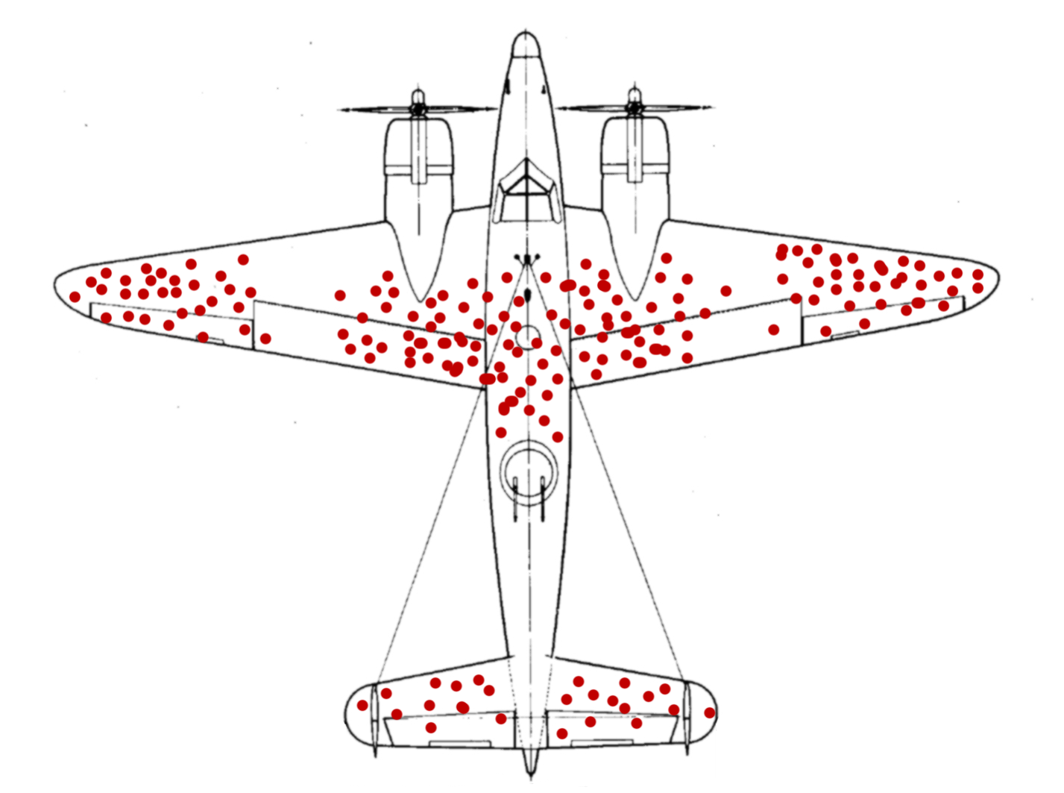

On peut voir assez facilement que tous les trous sont concentrés dans certaines régions et pas d’autres, donc le réflexe initial de l’état-major fût de renforcer les zones en question. Mais Wald suggéra de faire exactement le contraire et d’ajouter du blindage dans les zones qui ne montraient justement aucun impact. Pourquoi ? Parce que les données fournies par l’état-major provenaient exclusivement des avions qui étaient revenus, et pas des avions qui avaient été abattus, alors même que ce sont ces derniers qui nous intéressent. D’après Wald, ce qui fait la différence entre un avion abattu et un avion revenu de mission, c’est justement l’endroit où ils ont été touchés. Et en partant de la distribution des impacts sur les appareils épargnés, on peut inférer la distribution des impacts sur les carlingues des disparus et se servir du résultat pour répartir le blindage au mieux. CQFD.

Outre la performance mathématique (qui sera saluée après guerre par les statisticiens), Wald venait de mettre le doigt sur un biais cognitif désormais bien connu : le biais du survivant. Ce biais consiste a sélectionner uniquement les données visibles pour prendre une décision sans considérer les données absentes ou détruites durant le processus de sélection. On retrouve cette erreur de raisonnement un peu partout : lorsqu’un fond d’investissement publie un bilan de performance où n’apparaissent pas les entreprises en faillite qui ont disparu ou on fusionné (https://doi.org/10.1093/rfs/9.4.1097), par exemple.

De manière plus pernicieuse, ce biais est aussi instrumentalisé par d’habiles communiquants à des fins purement promotionnelles. Il n’est pas très difficile de trouver quelqu’un (http://successfuldropout.com/) pour vous suggérer de laisser tomber l’université (http://www.businessinsider.com/16-insanely-successful-college-dropouts-2015-6/#tblue-airways-founder-david-neeleman-dropped-out-of-the-university-of-utah-a-year-before-graduation-15) pour vous consacrer à votre start-up parce qu’ils sont nombreux ceux qui ont réussi quand-même (http://www.businessinsider.com/wildly-successful-people-who-dropped-out-of-high-school-2015-9/#joe-lewis-dropped-out-at-15-4).

Pourtant les chiffres ne mentent pas : n’importe quel diplôme universitaire vous protègera mieux du chômage que pas de diplôme du tout (https://www.theatlantic.com/business/archive/2013/03/the-myth-of-the-successful-college-dropout-why-it-could-make-millions-of-young-americans-poorer/273628/). Ceux qui vous diront le contraire se concentrent exclusivement sur les quelques réussites visibles, sans parler de l’immense majorité des gens qui se sont perdus en route et qui n’apparaissent plus sur le radar. Franchement, vous ne lirez jamais un article titrant : « Ces 15 inconnus qui ont tout plaqué pour lancer leur boîte, mais qui se sont largement ramassés et qui vivent sur le divan de leur pote, sans toucher le chômage parce que le status d’auto-entrepreneur, quand-même, ça craint. » Pourtant, ce genre de papier serait infiniment plus réaliste que les trous-à-clics qui pullulent sur les réseaux sociaux.

Alors quand Idriss Aberkane vous dit d’aller jusqu’au bout parce que « l’échec, c’est bien », demandez-vous d’abord si le portrait qu’il dresse du monde de l’entreprenariat tient vraiment la route. Demandez-vous si Bill Gates, Elon Musk et Steve Jobs sont représentatifs de la totalité des gens qui se sont lancés dans la création d’entreprise, puis réévaluez son message (d’ailleurs, je vous invite à regarder à nouveau sa vidéo en pensant à mon histoire de biais, vous verrez que c’est plus tout à fait la même chanson). Si les investisseurs français regardent votre CV avant de vous signer un chèque, c’est probablement parce que votre parcours universitaire est un bien meilleur indicateur de la réussite de leur investissement que tout le rêve que vous essayez de leur vendre. C’est d’ailleurs comme ça qu’ils font de l’argent, évaluer le risque c’est leur travail. Car si tout le monde peut se planter, tout le monde n’a pas les mêmes capacités à rebondir (https://www.bloomberg.com/news/articles/2014-08-11/success-stories-how-survivorship-bias-tricks-entrepreneurs). Mais ça, Idriss oublie soigneusement de vous en parler.

On ne le dira jamais assez : (https://medium.com/@tibo/idriss-aberkane-ou-le-danger-de-la-poudre-aux-yeux-b4f8b94ce202) méfiez-vous des gourous (http://menace-theoriste.fr/triomphe-du-storytelling/).

